基于大语言模型智能体的无人机集群持续监测与轨迹规划
一、论文信息与研究问题
发表期刊：
IEEE Transactions on Mobile Computing，2026 年。
研究问题：
本篇论文主要研究动态天气条件下，无人机集群如何在电池容量和用户监测时限的约束下，持续完成水利场景中各兴趣点的数据采集，并利用新数据不断更新检测模型。
这些兴趣点包括桥梁、管道、水质和河床等监测对象。系统需要周期性地获取其状态，使水利元宇宙中的数字表示能够持续反映现实环境的变化。
核心是结合大语言模型的任务理解与决策能力，以及轨迹规划工具返回的可行性反馈，构建“环境感知—集群调度—数据采集—模型更新”的闭环。一方面，根据天气、剩余电量和时延要求，动态调整无人机数量与飞行路线；另一方面，通过持续学习，让检测模型学习新数据，并尽量减少对已有知识的遗忘。
二、系统模型与问题建模
2.1 问题建模：动态天气下的无人机集群持续监测
论文考虑一个由兴趣点、基站和无人机起降站组成的水利监测网络。兴趣点对应桥梁、管道、水质和河床等监测对象；基站负责数据转发，其中部分基站同时作为无人机出发和返回的固定起降站。
用户提交监测请求后，系统需要在多个时隙中重复执行巡检任务。每个时隙根据当前天气安排无人机数量、监测点分配和飞行路线，完成数据采集后，再利用新数据更新检测模型。
2.2 任务目标与问题特点
任务目标：
在覆盖全部监测点，并满足每架无人机电池容量和用户监测时限的条件下，优先减少使用的无人机数量，再进一步降低集群总能耗。同时，通过持续更新检测模型，提高监测数据的识别效果并减少知识遗忘。
问题特点：
首先，天气具有时空变化。不同区域的风速、风向和空气密度会影响无人机的推进功率，使相同距离的飞行产生不同能耗。因此，路线规划需要同时考虑地理位置与天气条件。
其次，无人机数量与单机任务负载相互影响。减少无人机数量后，每架无人机通常需要访问更多监测点，可能导致能耗增加或监测时间延长；增加无人机数量则能够提高任务并行程度，但会增加部署需求。
最后，监测与模型学习需要持续进行。每个时隙采集的数据可能反映新的设施状态或环境特征，模型需要学习这些变化，同时保留对历史数据的识别能力。
求解难点：
无人机数量、监测点分配、起降站匹配和访问顺序需要共同决定。每个监测点在每轮任务中恰好由一架无人机访问，每架无人机还需要在电量和时限允许的范围内返回自己的起降站。
这些决策相互耦合，构成一个 NP-hard 调度问题。随着监测点数量增加，精确求解的计算成本会明显上升；天气变化又要求系统反复调整方案，进一步增加了在线调度的难度。
2.3 核心认识
这一部分需要抓住两个相互衔接的过程：无人机调度负责持续获取监测数据，模型更新负责利用这些数据改善识别能力。前者受到天气、电量和时延约束，后者需要平衡新知识学习与旧知识保留。
系统采用分层协作方式：大语言模型负责理解任务、估计无人机数量，并根据反馈调整部署；轨迹规划工具负责生成具体路线、计算资源消耗和检查方案可行性；模型更新工具则负责完成后续训练。
三、问题建模与总体框架
3.1 网络建模与核心变量
作者将水利监测网络表示为一个带权图：
G = (P ∪ V, E), D ⊂ V
其中，P 为兴趣点集合，V 为基站集合，D 为无人机固定起降站集合，E 为可行飞行连接集合。每条连接具有距离属性和随天气变化的能耗属性。
调度中需要决定四类变量：
$z_{k}$:表示是否启用无人机 k；
$y_{k，d}$:表示其是否分配到起降站 d；
$x_{k，j}$:表示其是否负责监测点 j；
$r_{k，u，v}$:表示其是否使用连接 u→v。
这些变量均取 0 或 1,这些变量共同回答：派出多少架无人机、从哪里出发、分别访问哪些监测点，以及按照什么路线完成任务。
3.2 天气影响与监测代价
（1）天气如何影响飞行
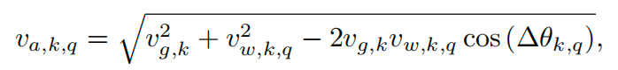
$v_{g}$表示地速，$v_{w}$表示风速，$v_{a}$表示空速，Δθ 表示风向与地面航向的夹角。地速决定单位距离的飞行时间，空速和空气密度共同影响推进功率。
例如，地速为 20 m/s、风速为 10 m/s 时，顺风所需空速为 10 m/s，逆风所需空速为 30 m/s。因此，相同距离、相同地速的两条路线，也可能具有明显不同的能耗。
（2）监测时间如何计算
单段飞行时间等于路线距离除以地速：$T_{k，u，v}^{f}$ = $\frac{d（u，v）}{v_{g，k}}$
到达监测点后，还需要额外的数据采集时间。以相机扫描为例：
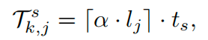
$l_{j}$表示目标长度，α 表示扫描密度，$t_{s}$表示单次扫描时间，向上取整后得到需要执行的扫描次数。目标越长、扫描越密集，采集耗时越长。
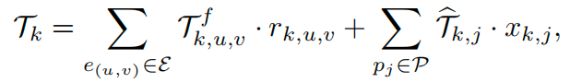
整条路线的监测时延由飞行时间和各监测点的采集时间相加得到。其中，$T_{k，j}$表示对应采集方式所需的时间；相机扫描时使用扫描时间，通过传感器通信时使用数据传输时间。
（3）监测能耗如何计算
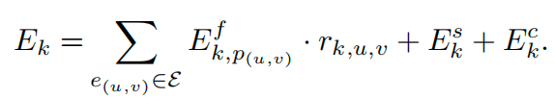
总能耗由飞行推进能耗、扫描能耗和接收电路能耗组成。飞行能耗根据路线经过的天气区域分段计算，每段等于飞行时间乘推进功率。不同采集方式启用对应的扫描或通信能耗项。
这一能耗模型没有单独计入数据采集期间维持悬停的推进能耗，实际部署时还需要进一步完善。
3.3 优化目标与关键约束
（1）优先减少无人机数量
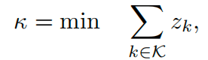
K 表示候选无人机集合，$Z_{k}$=1 表示启用无人机 k。首先在满足全部约束的方案中，求出最少需要的无人机数量 κ。
（2）在最少数量下降低总能耗
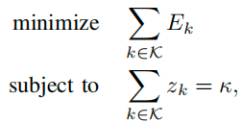
其中，$E_{k}$表示无人机k的总能耗。将无人机数量固定为 κ后，再比较不同方案的总能耗。这样的优化顺序体现了部署资源优先、能耗进一步优化的目标。
（3）保证完整覆盖与单机可行性
兴趣点覆盖约束：
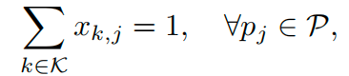
监测时延约束：
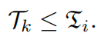
电池能量约束：

其中，$x_{k，j}$表示是否由无人机k负责兴趣点j，$T_{i}$表示用户规定的监测时延上限，$B_{k}$表示无人机k的电池能量预算。
覆盖约束要求每个监测点恰好由一架无人机负责；时延和能量约束保证每架无人机的任务执行时间与总能耗均不超过相应限制。
此外，每架启用的无人机需要从指定起降站出发并返回，同一时隙每个起降站最多服务一架无人机。路径还需要保持连续，避免出现与起降站不连通的独立回路。
3.4 总体框架与运行机制
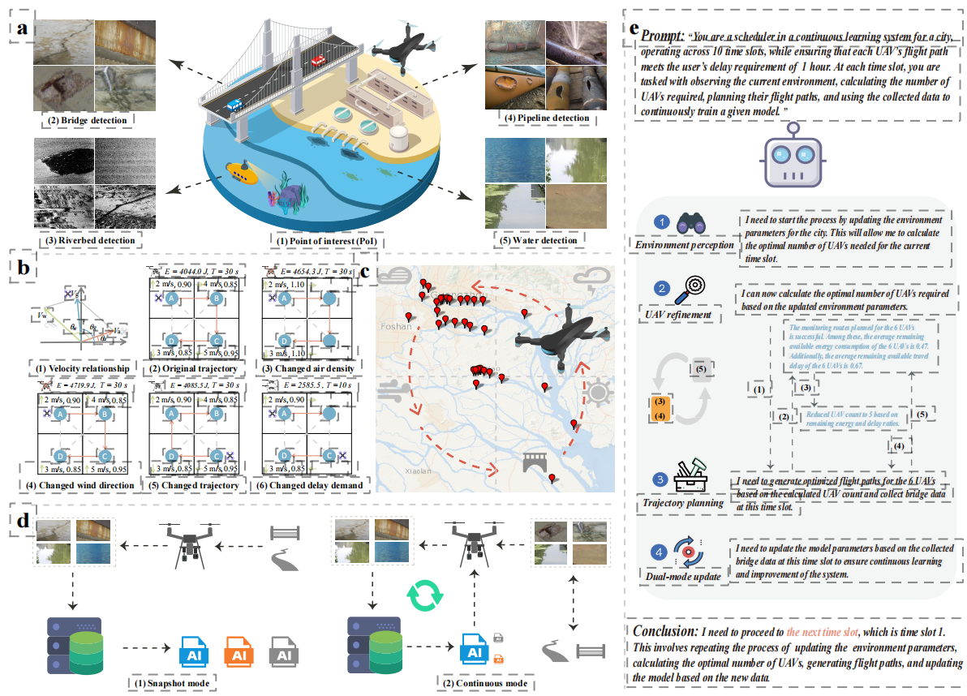
图1 LLM 智能体驱动的无人机集群持续监测框架
系统面向桥梁、河床、管道和水质监测，在天气变化、电池容量和用户时限约束下，协同完成无人机调度与模型更新。
整体流程：
任务输入 → 环境感知 → 无人机数量估计 → 轨迹规划与反馈修正 → 数据采集 → 模型更新 → 下一时隙
关键机制：
- 反馈调度： 根据路线可行性及剩余电量、时间，调整无人机数量。
- 工具协作： LLM 负责高层决策，规划工具负责路线生成与约束检查。
- 双模式更新： 支持单轮数据的快照训练，以及多时隙数据的持续学习。
四、核心模块与算法设计
4.1 环境感知工具：获取动态环境信息
环境感知工具获取当前监测点分布、网络拓扑和天气信息，包括各区域的风速、风向与空气密度，为无人机调度提供依据。
系统根据这些信息更新飞行连接的能耗代价，使后续数量估计与路线规划能够适应当前环境。天气发生变化后，系统在新的时隙重新感知并调整部署。
4.2 无人机数量修正模块：利用反馈调整部署
数量修正采用迭代方式：
初步估计 → 轨迹规划 → 可行性检查 → 数量调整
大语言模型首先根据监测任务、天气与无人机资源估计所需数量，再调用轨迹工具生成候选方案。如果方案满足约束且仍有电量和时间余量，则尝试减少无人机；如果出现能耗或时延超限，则增加数量并重新规划。
系统在限定的评估次数内保留可行候选，优先选择无人机数量较少的方案，再比较总能耗。这一反馈过程构成了集群调度中的自演化机制。
4.3 无人机集群轨迹规划模块：生成并优化可行路线
轨迹规划主要包括以下步骤：
监测点聚类 → 起降站匹配 → 路线优化 → 约束修复与任务合并
首先，使用 K-means 将地理位置接近的监测点划分为点簇，计算不同“点簇—起降站”组合的路线能耗，再通过匈牙利算法完成匹配，保证不同无人机使用不同起降站。
路线求解根据点簇规模选择方法：较小点簇使用动态规划，较大点簇采用最近邻方法生成初始路线，再通过 2-opt 局部优化降低能耗。
如果部分路线违反电量或时延约束，则重新分配监测点，减轻受限无人机的负载。获得可行方案后，再尝试合并负载较轻的任务，在满足约束的条件下减少无人机数量。
4.4 双模式模型更新工具：支持快照训练与持续学习
快照模式： 使用一次性采集的数据训练正交检测模型。模型结合多尺度卷积与动态蛇形卷积提取互补特征，并通过注意力和多尺度融合，增强对不同结构与尺度目标的识别能力。
持续模式： 使用 TRI 方法处理多个时隙逐步到达的数据。EWC 限制旧任务重要参数的变化，历史样本回放保留过去数据的训练信号，ASAM 改善模型的优化与泛化表现，渐进冻结则保留稳定特征并减少训练开销。
通过这些机制，检测模型能够持续学习新数据，同时尽量维持对历史数据的识别能力。

五、实验设计与性能分析
5.1 仿真实验环境与任务设置
（1）监测场景与无人机配置
实验以广州市部分区域为地理背景，构建包含无人机起降站、监测兴趣点和动态天气的仿真环境。每个时隙更新环境状态，重新完成无人机部署与轨迹规划。
配置项目 | 实验设置
地理范围 | 东经 113.1°—113.7°，北纬 22.6°—23.3°
网格划分 | 0.1° × 0.1°
无人机起降站 | 42 个
默认监测点 | 32 个桥梁监测点
连续监测时隙 | 10 个
单次任务时间上限 | 3600 s
无人机地速 | 20 m/s
电池能量上限 | 600 kJ
扫描设备功率 | 4.5 W
数据采集方式 | 摄像扫描
默认语言模型 | GPT-3.5-turbo
默认规划评估预算 | 5 次，包含初始规划与后续修正
监测数据采集通过数据集划分进行模拟。论文主要给出地理拓扑、天气和任务参数，未说明具体三维仿真引擎及其部署配置。
（2）动态天气配置
每个时隙设置 8 个互不重叠的异常天气区域，其余区域采用正常天气。风向从八个方位中选取，天气参数随时隙变化，用于更新无人机飞行能耗。
天气类型 | 风速范围（m/s） | 空气密度（kg/m³）
正常天气 | 0 | 1.225
平静天气 | 0—10 | 1.2—1.6
微风天气 | 10—20 | 1.0—1.2
大风天气 | 20—30 | 0.9—1.0
风暴天气 | 30—40 | 0.85—0.9
飓风天气 | 40—50 | 0.8—0.85
天气参数参考美国气象统计，空间位置采用广州地理拓扑，形成具有时空变化的模拟监测环境。
（3）监测任务与训练配置
模型学习实验覆盖桥梁、河床、水质和管道四类监测任务，通过空间与时间划分，模拟不同监测点在连续时隙中产生的新数据。
配置项目 | 实验设置
空间划分 | 32 个数据子集
时间划分 | 每个子集划分为 10 个时间片
基础网络 | ConvNeXt-Tiny
快照学习训练轮数 | 最多 300 轮
快照学习批大小 | 64
快照学习学习率 | 1 × 10⁻⁵
持续学习训练轮数 | 每个时隙 30 轮
持续学习批大小 | 16
持续学习学习率 | 6 × 10⁻⁵
历史样本缓存容量 | 最多 10000 个样本
回放采样规模 | 每次最多 128 个样本
5.2 对比方法与评价指标
调度实验采用 APP、轨迹分割、模拟退火、粒子群优化，以及 SAG、MAG 两类强化学习方法进行对比。学习实验分别考察快照模式的识别能力和持续学习模式的知识保持能力。
实验方向 | 评价指标 | 评价目的
无人机部署 | 无人机数量 | 衡量完成监测任务所需的部署资源
能源消耗 | 集群总能耗 | 衡量任务执行的能源开销
任务时效 | 监测时延 | 检查任务是否满足时间约束
方案可行性 | 任务成功率 | 检查覆盖、能量和时间约束能否同时满足
规划效率 | 运行时间、评估次数 | 衡量调度决策的计算开销
模型识别 | 准确率、mAP | 衡量监测数据的识别效果
知识保持 | 遗忘率 | 衡量模型对历史任务的保持能力
实验流程：
环境更新 → 数量估计 → 轨迹规划 → 可行性反馈与修正 → 模拟数据采集 → 模型更新 → 性能评价
5.3 动态天气下的调度结果
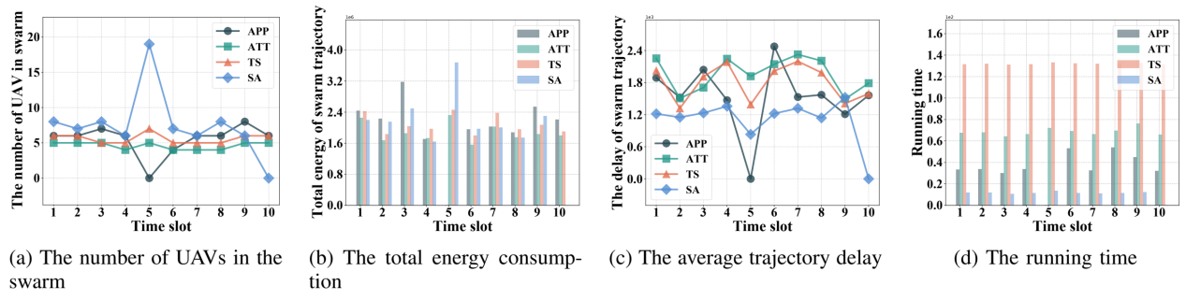
图2 动态天气下不同调度方法的性能比较
部署效率：所提方法整体表现出较好的无人机部署效率，通过任务聚类、起降站匹配和路线合并，提高单架无人机的任务承担能力。
环境适应：天气变化会改变飞行能耗，反馈修正机制能够根据当前约束调整无人机数量与任务分配。
性能取舍：减少无人机数量可能增加单架无人机的航程与任务时长，因此需要结合能耗、时延和成功率综合评价。
5.4 双模式模型学习结果
快照学习使用当前轮次的数据训练模型；持续学习则在连续接收新数据的过程中，兼顾当前任务识别与历史知识保持。
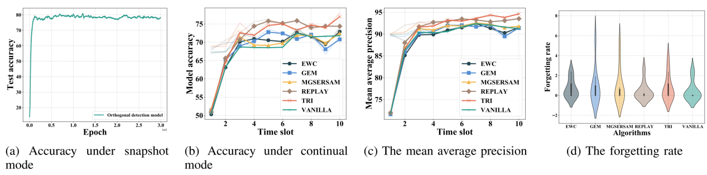
图3 快照与持续学习模式下的模型性能
监测任务 | 快照学习  准确率（%） | TRI 持续学习  准确率（%） | TRI 持续学习  mAP（%）
桥梁监测 | 81.01 | 78.01 | 94.81
河床监测 | 97.89 | 95.79 | 99.56
水质监测 | 92.16 | 88.38 | 94.34
管道监测 | 77.27 | 73.48 | 74.63
快照模式：在四类监测任务上均具备一定识别能力，其中河床和水质任务表现较好。
持续学习模式：TRI 在不断接收新数据时，仍能保持较好的识别效果，支持跨时隙模型更新。
知识保持：正则化与历史样本回放有助于缓解遗忘，但不同任务上的效果存在差异，遗忘率并非始终最优。
两种模式的训练设置和使用目标不同，结果用于展示各自能力，不宜仅依据准确率直接判断优劣。
5.5 消融实验与模块作用
（1）无人机数量修正机制
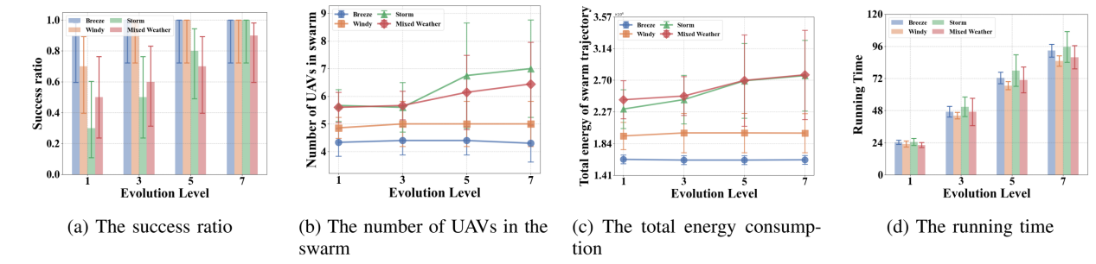
图4 数量修正评估次数对调度性能的影响
随着规划评估次数增加，系统获得更多调整部署数量与修复路线的机会，方案质量和可行性通常有所改善，同时也会增加计算开销。
（2）LLM数量控制对照
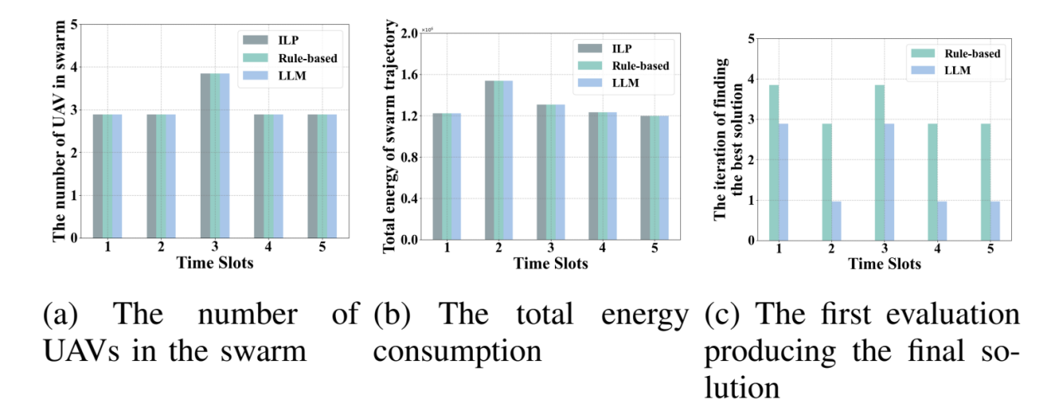
图5 小规模场景下的数量控制对照实验
在该小规模实验中，LLM 与规则控制均获得了与精确基准一致的无人机数量和总能耗。相比规则控制，LLM 引导的最终方案通常在更早的评估轮次出现。
（3）核心模块分析
实验对象 | 主要观察
轨迹规划模块 | 在统一数量控制方式下，所提规划方法仍表现出较好的调度能力，说明聚类、匹配、修复与合并具有实际作用
LLM 数量控制 | 在小规模实验中，LLM 与规则控制器均能找到最优部署方案，LLM 通常能够更早返回最终方案
EWC 正则化 | 有助于限制重要参数的变化，改善新旧任务之间的平衡
历史样本回放 | 有助于保持历史任务知识，同时增加训练开销
ASAM 优化 | 有助于改善模型训练效果
渐进冻结 | 能够减少训练开销，并维持较好的模型表现
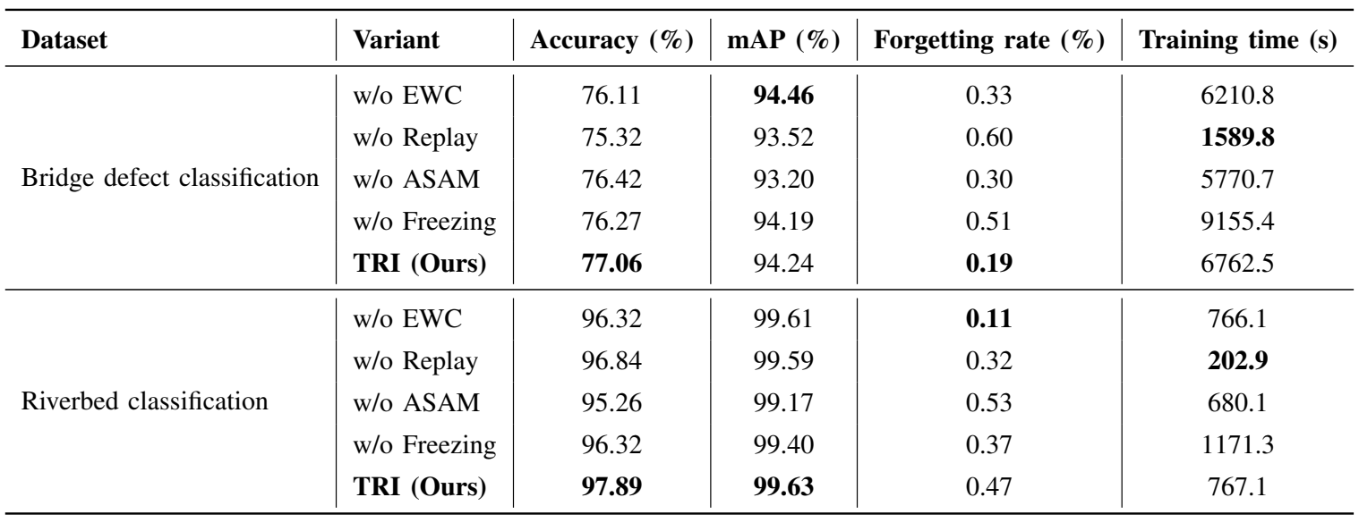
表1 桥梁与河床监测任务的组件消融结果
消融结果说明，系统性能来自数量控制、轨迹规划与模型更新机制的共同作用。各学习组件的影响随任务而变化，需要同时考察准确率、遗忘率和训练时间。
5.6 参数敏感性与规模扩展
（1）关键参数影响
变化参数 | 实验范围 | 主要趋势
电池容量 | 400—800 kJ | 容量增大后，单架无人机能够承担更多任务，有利于减少部署数量
无人机地速 | 10—35 m/s | 提高速度能够缩短飞行时间，但过高速度会增加功率需求
任务时间上限 | 1800—4200 s | 时间约束放宽后，路线组合更加灵活，有利于减少部署数量
风速 | 10—30 m/s | 风速变化会改变飞行能耗，使部分路线更难满足资源约束
空气密度 | 0.96—1.60 kg/m³ | 在论文测试设置下，较低空气密度对应较低的飞行能耗
受阻连接比例 | 10%—40% | 可用连接减少后，绕行与任务分配难度增加
（2）监测规模扩展
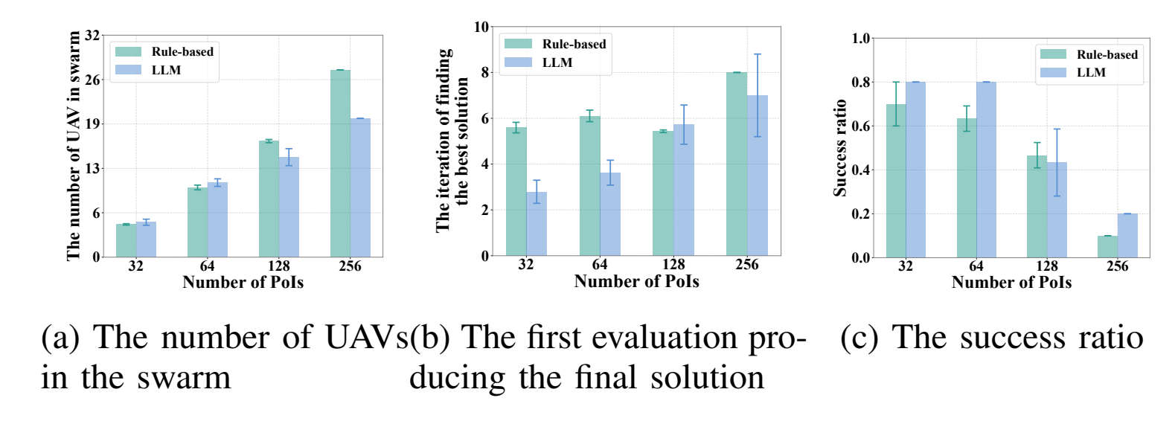
图6 不同监测点规模下的控制器性能比较
配置项目 | 实验设置
监测点数量 | 32、64、128、256
天气条件 | 混合天气
每组监测时隙 | 10 个
随机种子 | 3 个
最大规划评估次数 | 10 次
语言模型 | GPT-4o
模型温度 | 0
随着监测点数量增加，无人机需求和规划难度上升。LLM 控制器在部分规模下能够在较早的评估轮次产生最终选定方案，但在较大规模下，两类控制器的任务成功率均明显下降，说明系统仍受到起降站数量、天气条件和规划预算的限制。

六、小规模复现与可行性验证
6.1 复现目标与范围
围绕“数量提议—路线检查—反馈修正”开展小规模软件验证。使用作者公开接口与提示词，自行补充二维环境、简化规划器和约束检查。本次不涉及检测模型训练与真实数据采集。
6.2 验证方式
设置包含8个监测点、5个起降站的合成场景，在不同天气条件下检查覆盖、归站、电量和时间约束。规则反馈与模型试跑分别记录。
6.3 主要结果
反馈修正在部分天气条件下改善了方案可行性。模型试跑最终保留了满足设定约束的3架无人机方案，但部分条件下，自补规划器仍未找到可行方案。
6.4 初步结论
调度闭环能够在简化环境中运行，方案质量仍受底层规划器影响。后续需要完善规划方法，并开展统一条件下的对照实验。
七、阅读收获与下一步研究思路
7.1 本篇论文的主要收获
本篇论文让我进一步理解了 LLM 与传统规划算法的分工：LLM 负责高层调度与部署建议，规划算法负责路线求解和资源约束检查，再通过反馈共同调整方案。
实验也说明，更强的模型并不必然带来更好的调度结果，反馈信息和迭代机制的设计同样重要。
7.2 进一步认识与核心方法思路
结合 LLaMAR 的任务规划、执行纠错与结果验证机制，我更加认识到，LLM 辅助规划需要将高层决策、具体求解和反馈调整连接起来。
目前的核心思路是：LLM 辅助任务理解、环境分析与高层决策，传统算法负责轨迹求解和约束检查，再根据反馈动态调整。 后续重点研究两者的结合机制，明确各自的作用及贡献。
7.3 复现基础与下一步研究方向
目前已跑通 LLaMAR 的 SAR 环境，并对本篇论文的调度闭环完成小规模可行性验证，为后续方法实现与对照实验提供了初步基础。
下一步先选择兼具实际需求、研究潜力与实验可验证性的应用背景，明确其中的规划难点和 LLM 可参与的决策环节，再逐步收敛研究问题、方法与评价指标，通过对照实验检验其实际贡献及适用条件。

